守护进程
- 守护进程定义
  - 什么是守护进程
Linux daemon是运行于后台常驻内存的一种特殊进程，周期性的执行或者等待trigger执行某个任务，与用户交互断开，独立于控制端。一个守护进程的父进程是init进程，它是一个孤儿进程，没有控制终端，所以任何输出，无论是向标准输出设备stdout,还是标准出错设备stderr的输出都被丢到了/dev/null中。守护进程一般用作服务器进程。
  - 进程，进程组，会话，控制终端之间的关系。
- 控制终端（tty）:一般就是指shell终端，它在会话期中可有也可没有。如我们使用xshell登录以后的界面就是一个控制终端。
- 会话：其实叫做会话期（session）,它包括了期间所有的进程组，一般一个会话期开始于用户login,一般login的是shell终端，所以shell终端又是此次会话期的首进程，会话一般结束于logout。对于非进程组长,它可以调用setsid()创建一个新的会话.
- 进程组：它是由一个或多个进程组成，进程组号（GID）就是这些进程中的进程组长的PID.(注：比如我们tty登上linux系统以后，运行一个多进程的程序，第一个init进程就是进程组的组长，之后它fork出来的就是进程组的其他成员。)

- 守护进程条件
- daemon过程
- 成为后台进程：使用fork创建子进程，父进程退出，子进程成为孤儿进程被init接管，子进程变为后台进程。
- 脱离父进程的控制终端，登录会话和进程组：调用setsid()让子进程成为新会话的组长，脱离父进程的会话期。setsid在调用者是某个进程组组长时回失败。
- 禁止进程重新开启控制终端：（这里采用二次fork）
- 关闭文件描述符
- 重定向0，1，2(stdin,stdout,stderr)到/dev/null
- 改变工作目录和文件掩码：可以调用chdir(“/tmp”),umask(0).
- 创建一个进程父子进程分配的资源，子进程从父进程继承的：
• fork之前打开的文件描述符（条件4，条件5，关闭无关的文件描述符，重定向0，1，2）
• 实际用户ID,实际组ID，有效用户ID，有效组ID.
• 添加组ID
• 进程组ID
• 对话期ID (条件2，设置会话sid)
• 控制终端（条件3，设置控制终端）
• 设置-用户-ID标志和设置-组-ID标志。
• 当前工作目录（工作目录，条件6）
• 根目录
• 文件方式创建屏蔽字（掩码，条件6）
• 对任一打开文件描述符的在执行时关闭标志
• 环境
• 连接的共享存储段
• 资源限制
父子进程之间的区别是：
• fork返回值.（父返子，子返0，失败返回-1）
• 进程ID
• 不同的父进程
• 子进程的tms_utime, tms_stime以及tms_ustime设置为0
• 父进程设置的锁，子进程不继承
• 子进程的未决告警被清除
• 子进程的未决信号集设置为空集
- fork的两种用法
- 一个父进程希望复制自己，使父子进程执行不同的代码段。这在网络服务进程中是常见的------父进程等待委托者的服务请求，当这种请求到达时父进程调用fork，使子进程处理此请求。父进程则继续等等待下一个服务请求。
- 一个进程要执行一个不同的程序。这对shell使常见的情况。在这种情况下，子进程在从fork返回后立即调用exec。
某些操作系统将（fork之后执行exec）组合成一个，并称为spawn.
基本步骤：
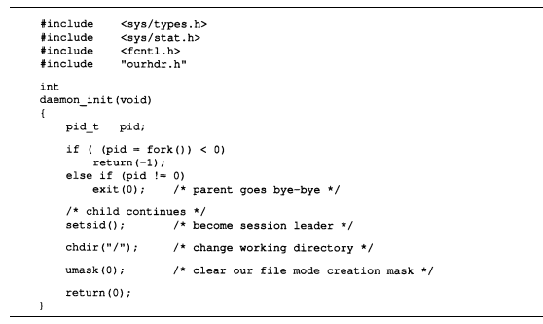
- 实现举例
- 相关拓展
- fork()两次有什么作用？
第一次fork：第一次fork的作用就是让shell认为这条命令已经终止，不用挂在终端输入上；还有为后面的setsid服务，使子进程变成会话组组长。
第二次fork：第二次fork不是必须的，使为了防止进程再次打开一个控制终端。因为打开一个控制终端的前台条件是该进程必须是会话组长。再fork一次，子进程ID不等于sid。也就无法打开新的控制终端。

